Coucou katy c’est zoé ça va bien moi je vais très bien je t’ai envoyé des photos de chez moi .

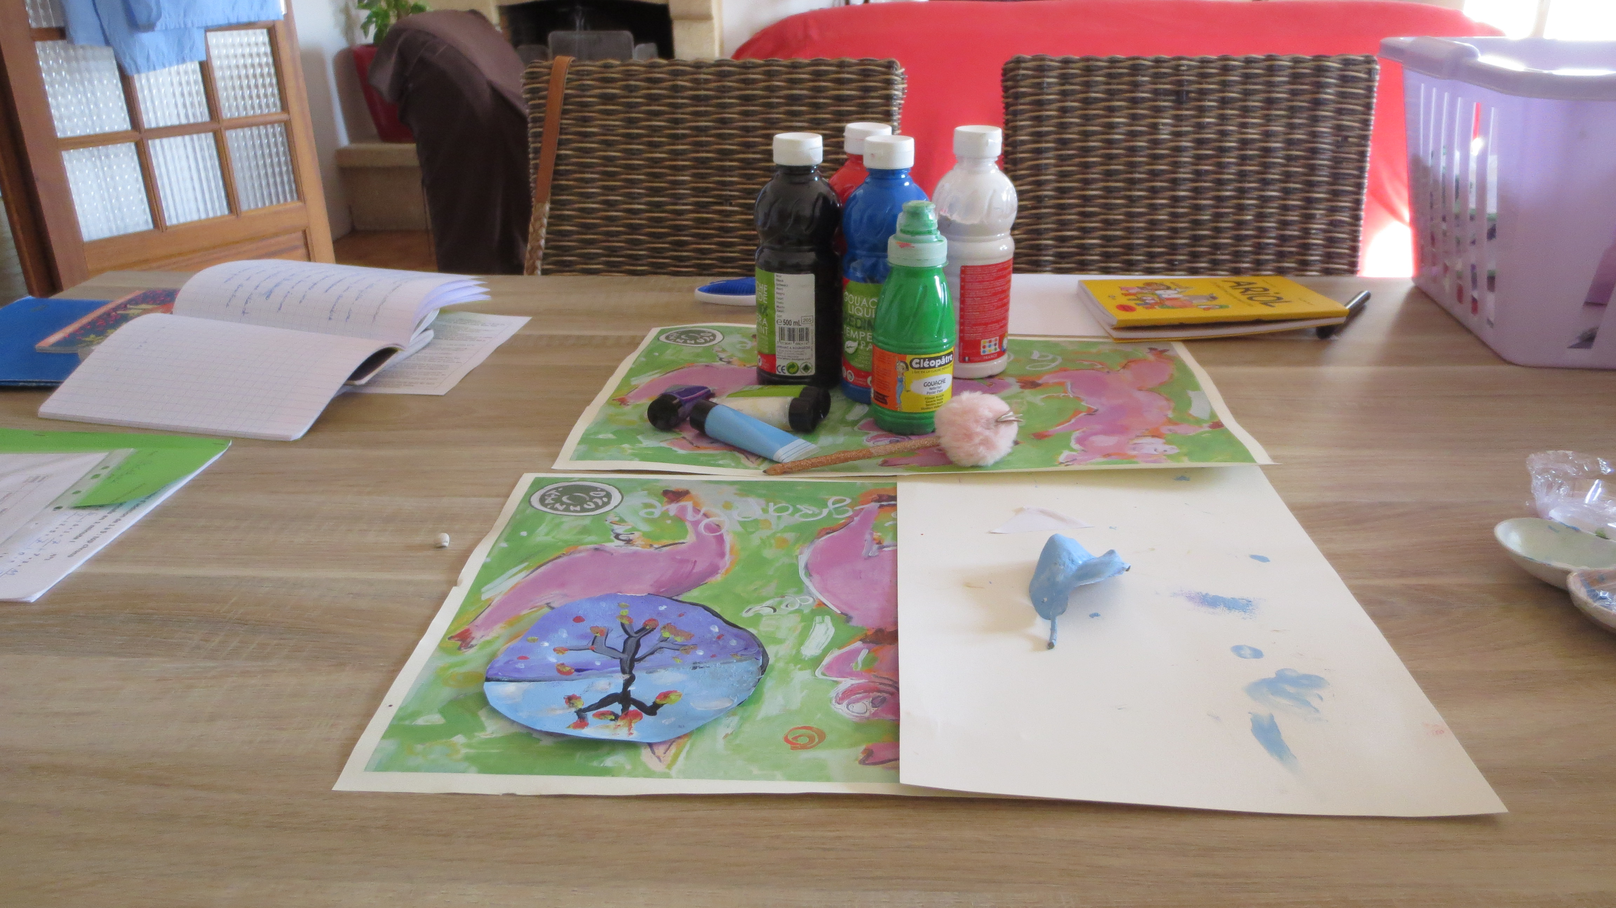

j’ai fait de l ‘art plastique

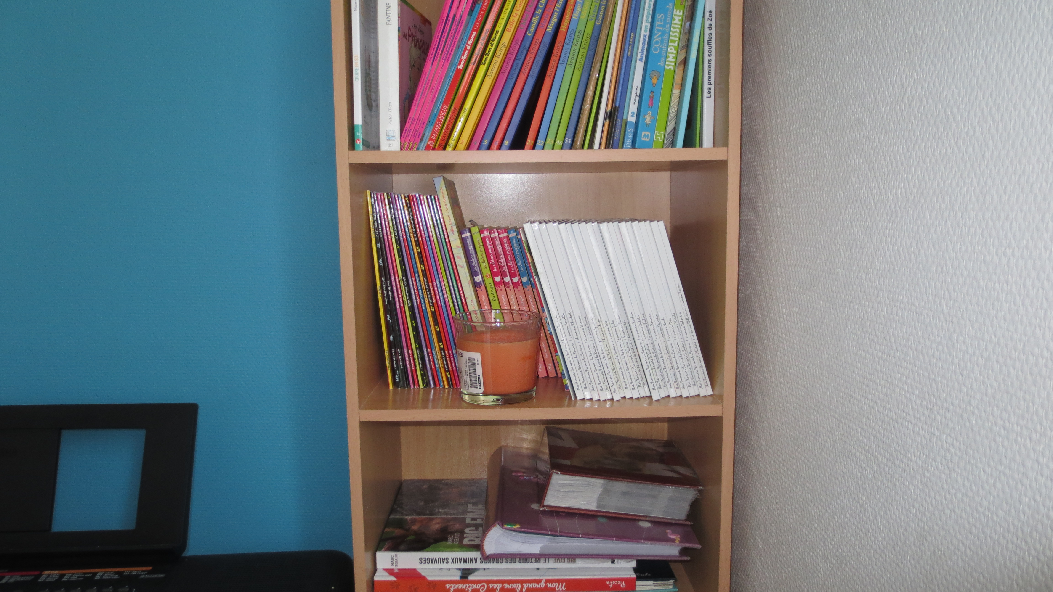
j ‘ai une bibliothèque remplie

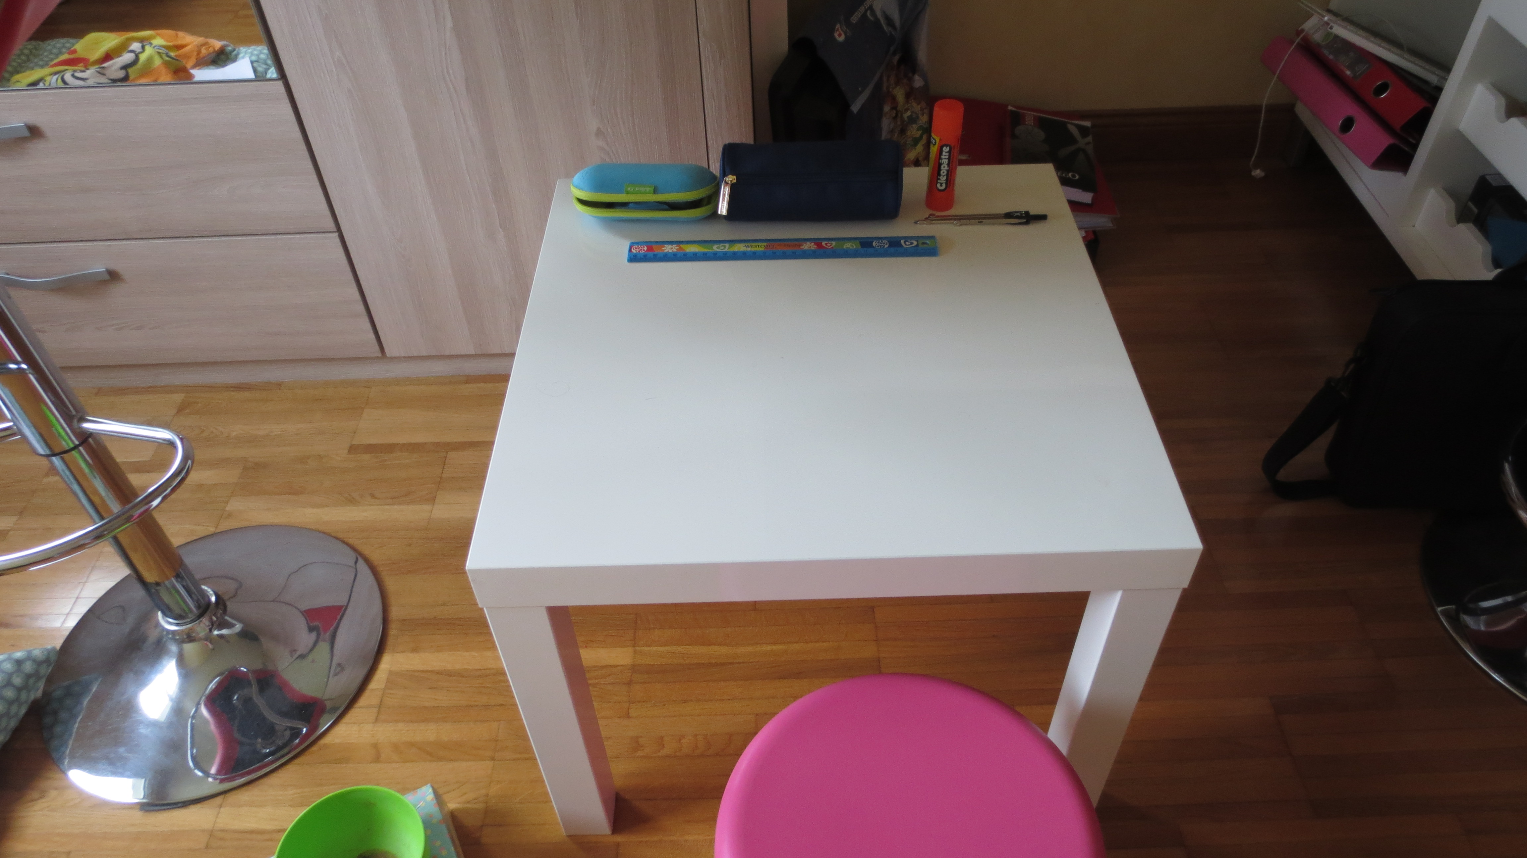
mon endroit de calme pour travailler

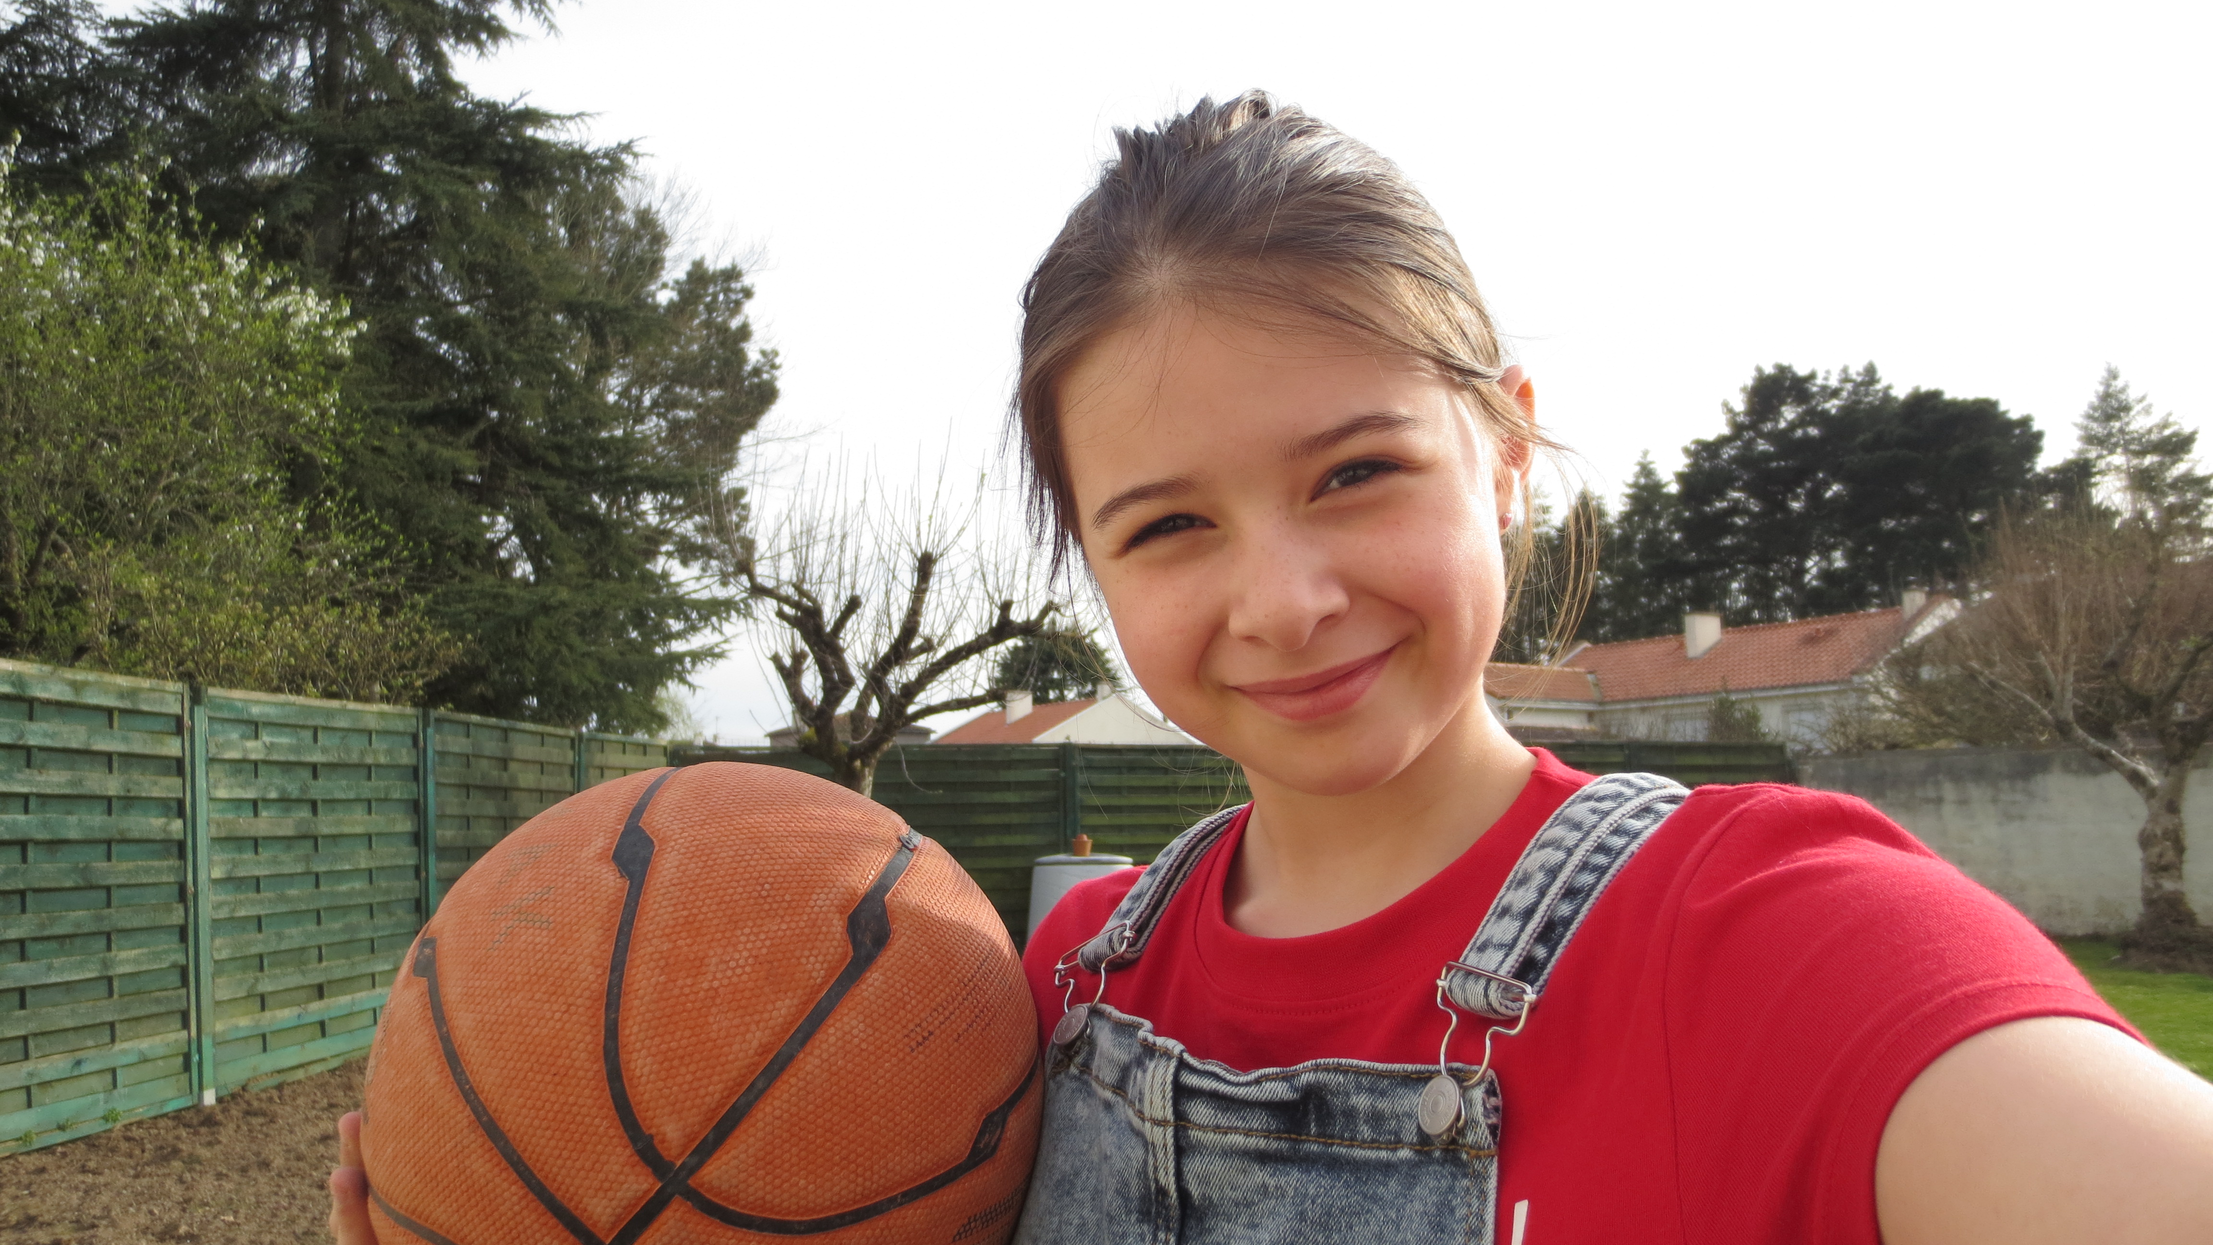
je fais beaucoup de sport

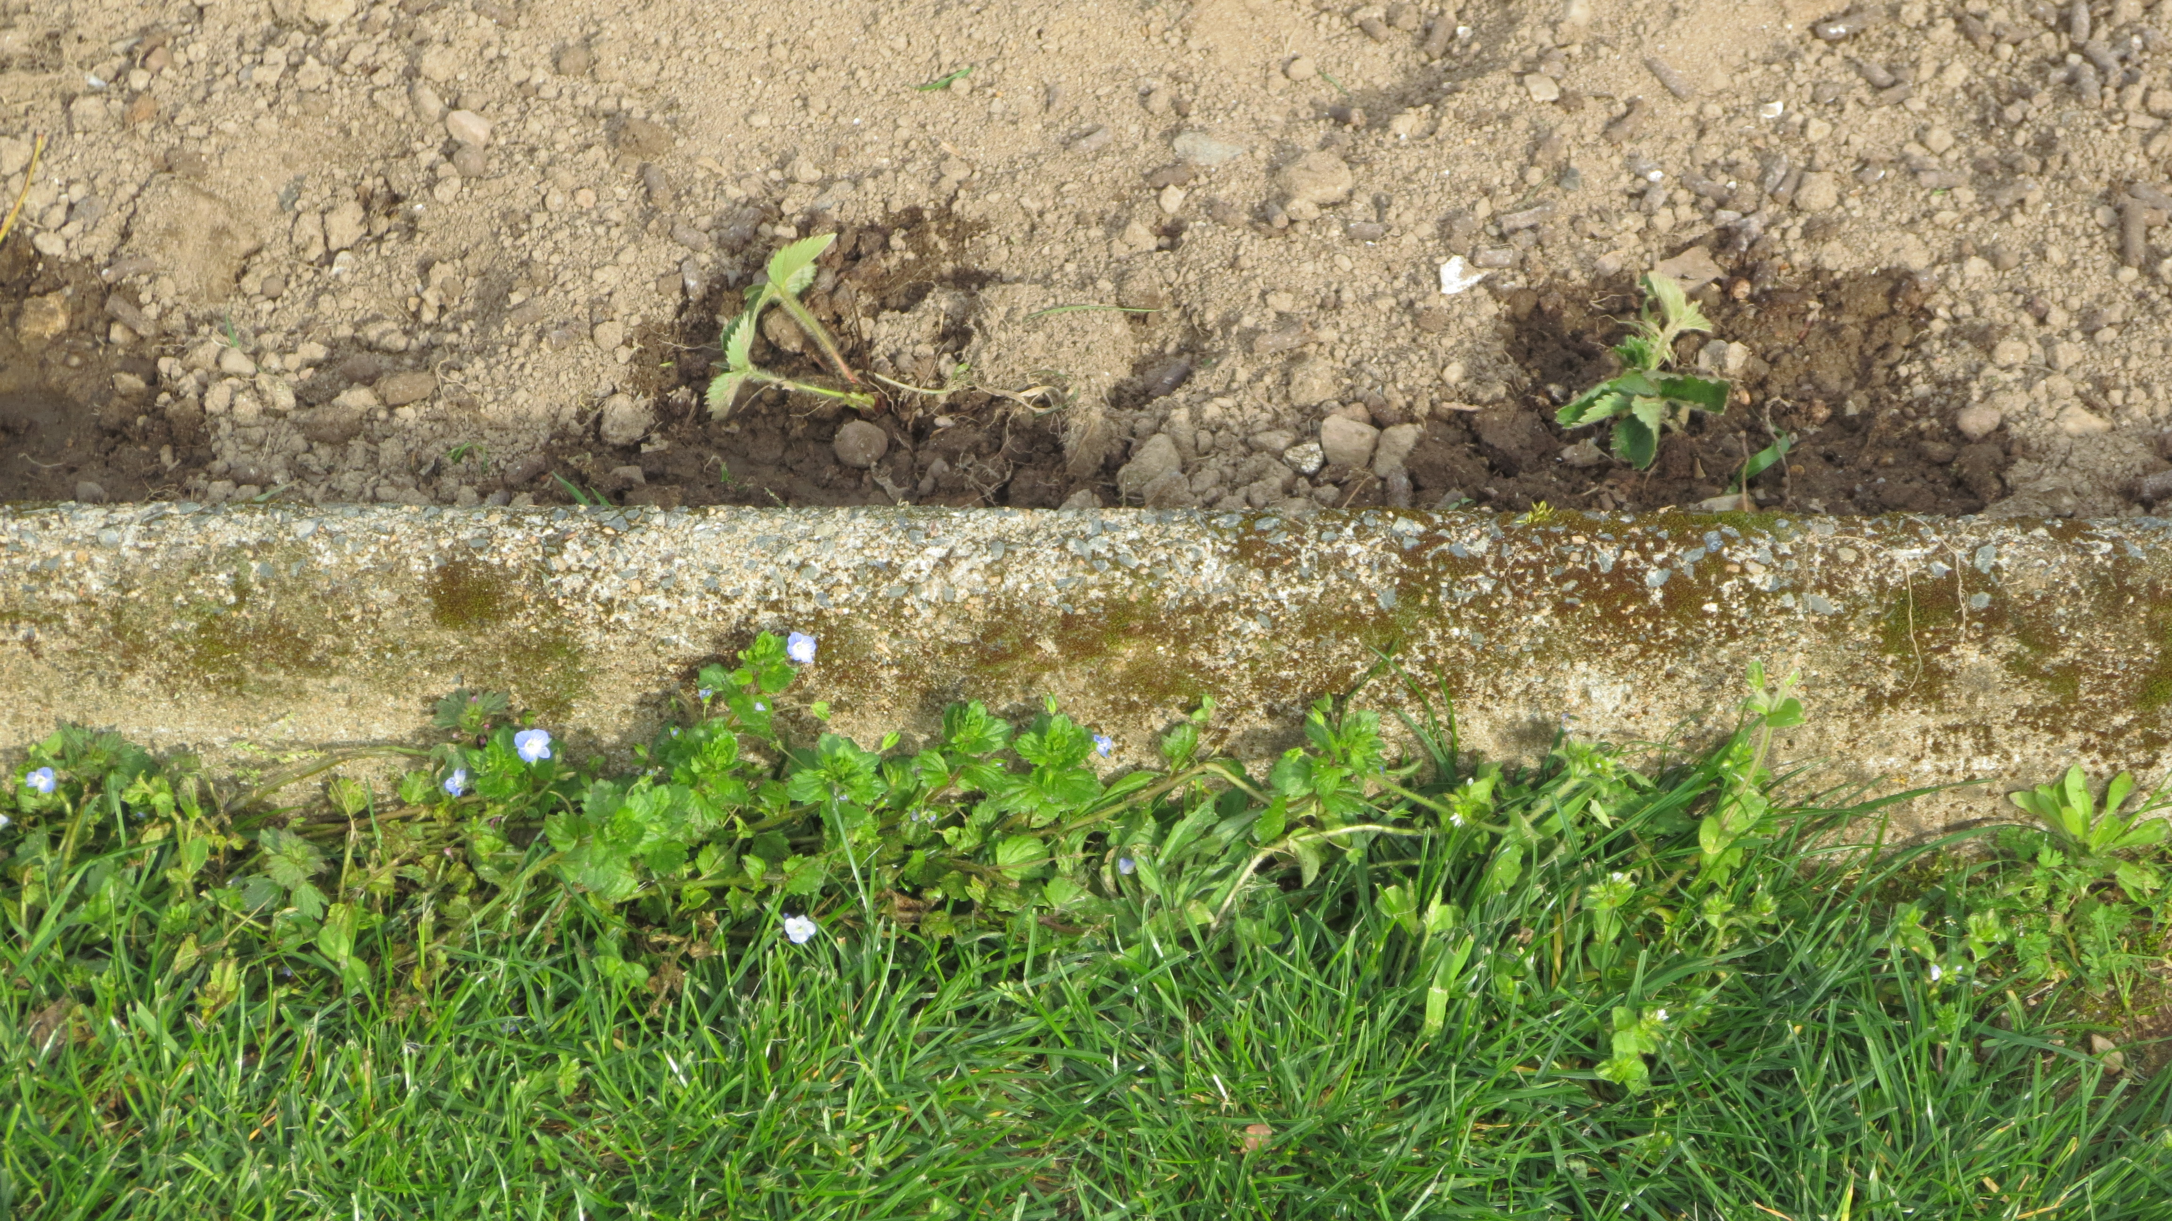
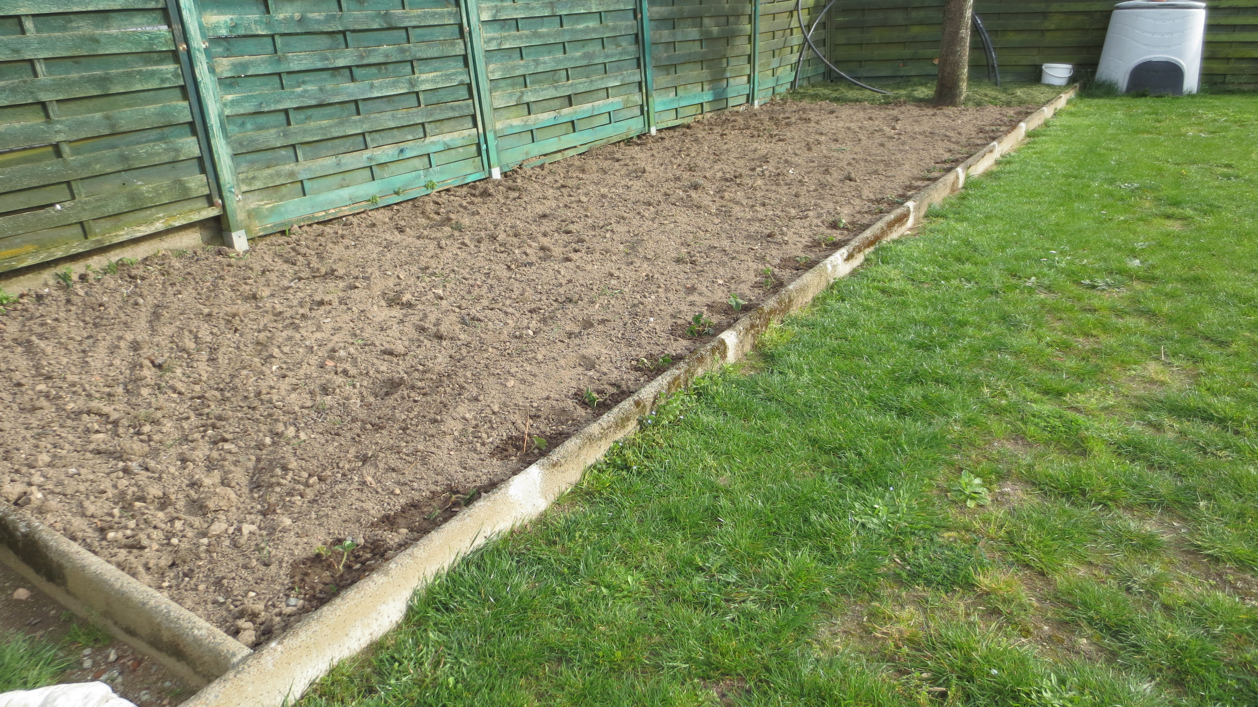
on a planté des fraises

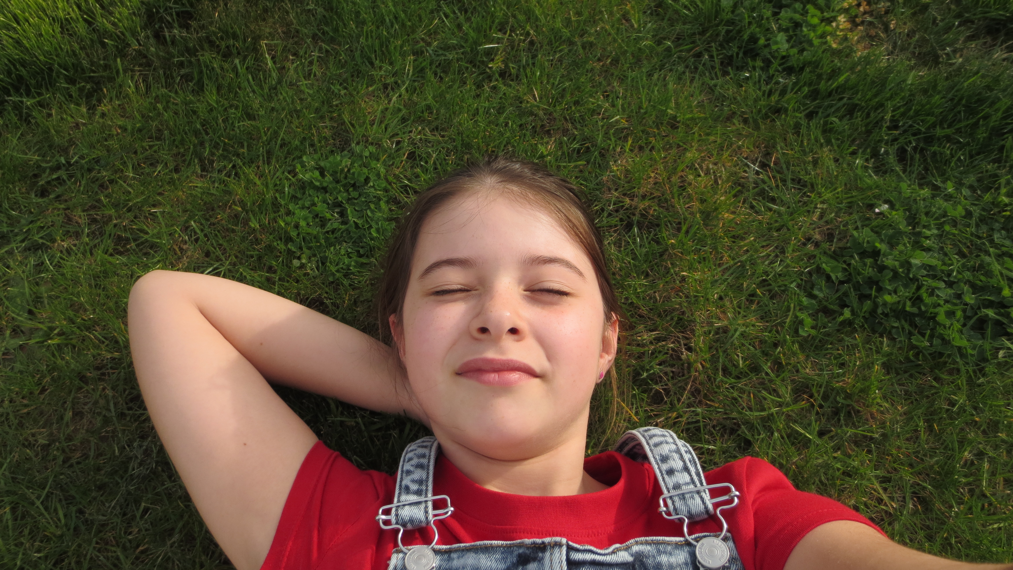
je profite du soleil

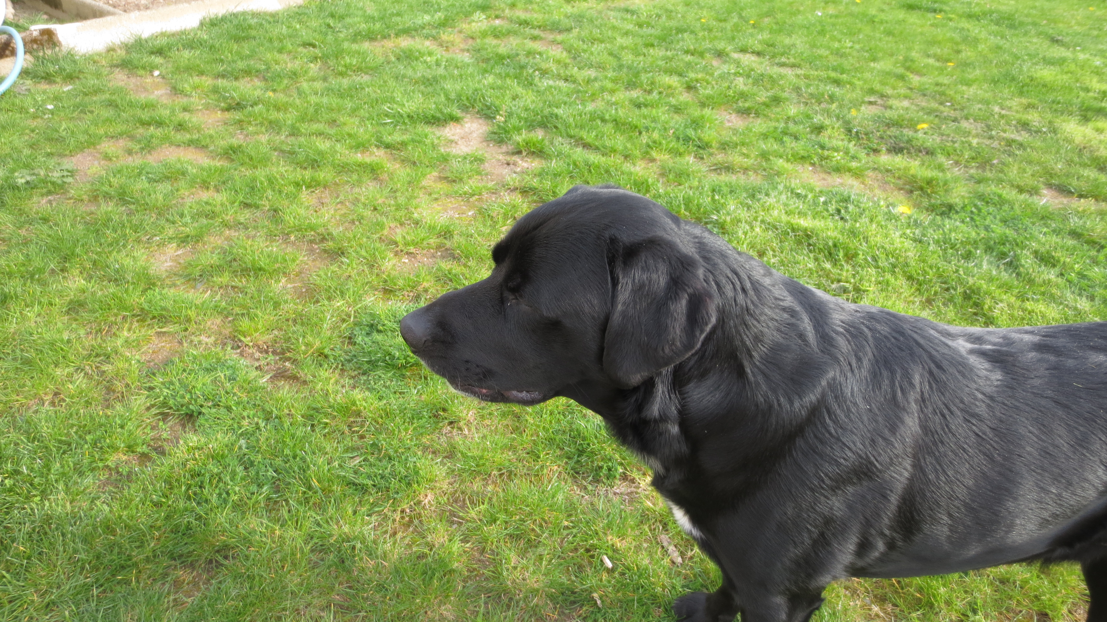

voici mon chien Loocky

